МИНОБРНАУКИ РОССИИ
Федеральное государственное бюджетное образовательное учреждение высшего образования
«ВЛАДИВОСТОКСКИЙ ГОСУДАРСТВЕННЫЙ УНИВЕРСИТЕТ»
(ФГБОУ ВО «ВВГУ»)
Институт информационных технологий и анализа данных
Кафедра информационных технологий и систем

ОТЧЕТ ПО ЛАБОРАТОРНОЙ РАБОТЕ
по дисциплине «Информатика и основы программирования»
Тема лабораторной работы
Проверка условий

Студент  гр. БИН-26-1 |  | Т. Д. Васильев
Преподаватель |  | М. В. Водяницкий

Владивосток 2026
- Выполнение работы
1.1 Задание 1
В первом задании требуется написать программу, которая управляет кондиционером в зависимости от текущей температуры, желаемой температуры и правилам режима работы. Алгоритм решения первого задания представлен на рисунке 1.
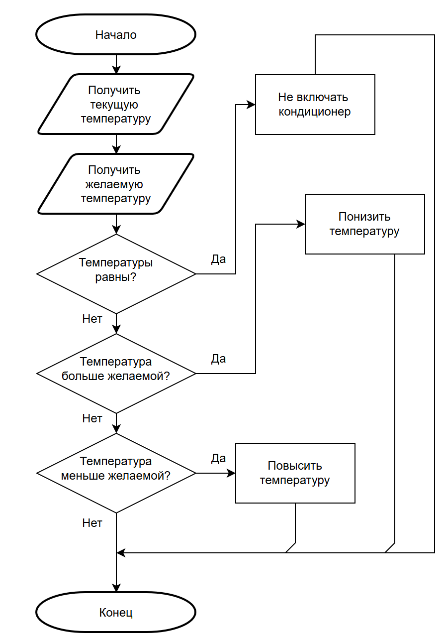
Рисунок 1 – Блок-схема программы для первого задания
Код программы представлен на рисунке 2.

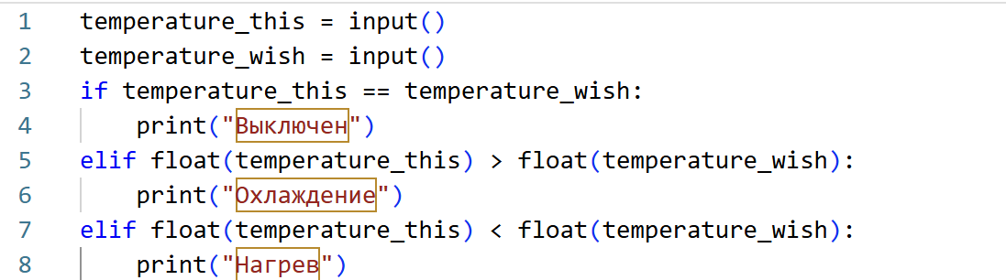
Рисунок 2 – Код программы для первого задания
Результат программы представлен на рисунке 3.

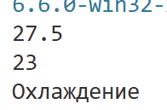
Рисунок 3 – Результат программы для первого задания
1.2 Задание 2
Во втором задании пользователь вводит базовую стоимость билета и возраст пассажира, программа должна рассчитать стоимость билета в соответствии с представленной таблицей. Стоимость должна быть положительной, возраст должен находиться в диапазоне от 0 до 120 включительно. При нарушений ограничений программа должна вывести «Ошибка». Алгоритм решения второго задания представлен на рисунке 4.
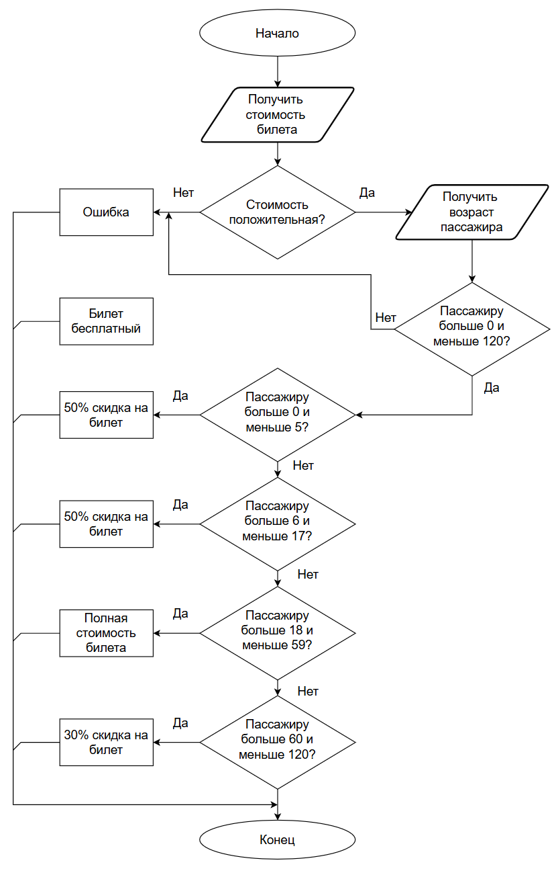
Рисунок 4 – Блок-схема программы для второго задания
Код программы представлен на рисунке 5
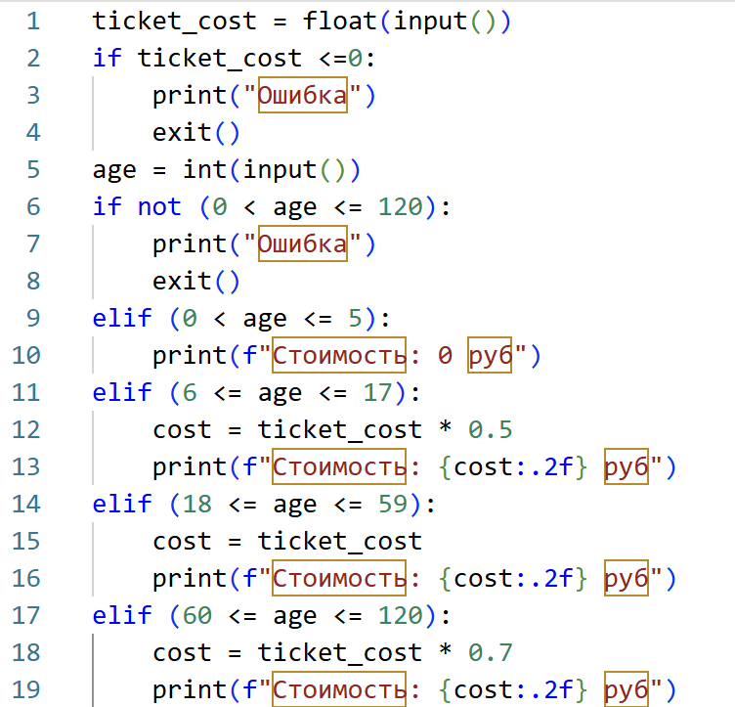
Рисунок 5 – Код программы для второго задания
Результат программы представлен на рисунке 6
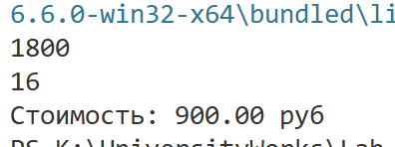
Рисунок 6 – Результат программы для второго задания
1.3 Задание 3
В третьем задании пользователь вводит координаты «x» и «y». Нужно определить положение точки по таблице. Алгоритм решения третьего задания представлен на рисунке 7.
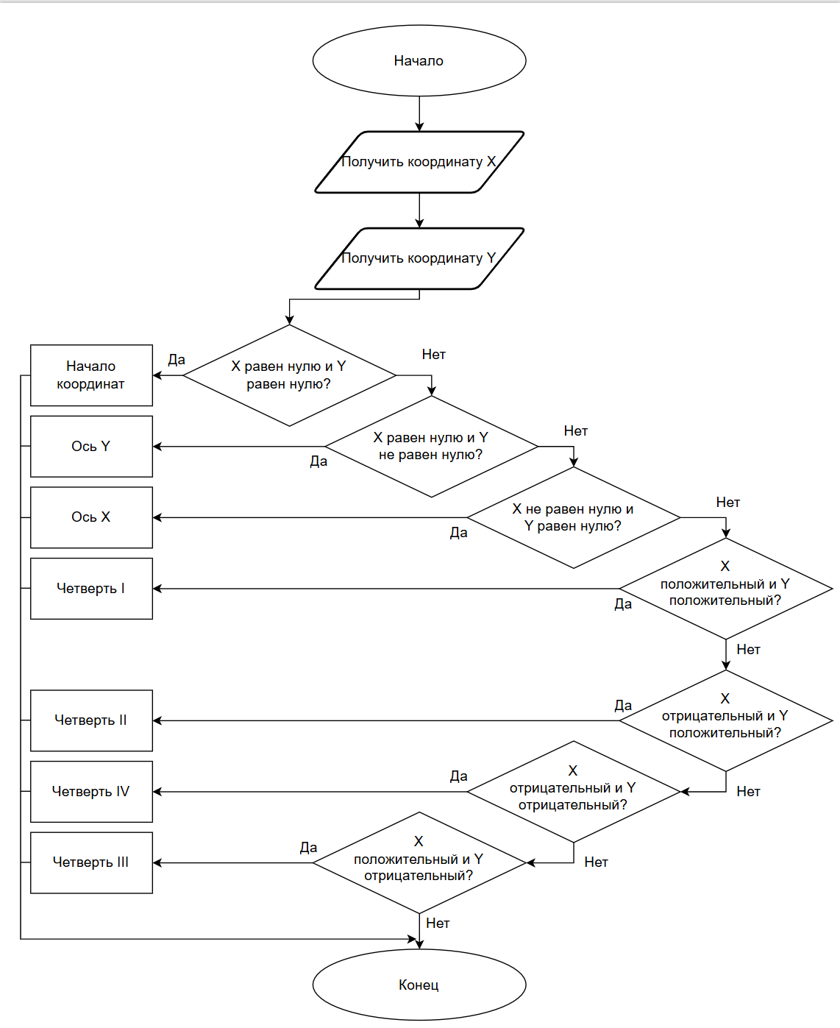
Рисунок 7 – Блок-схема программы для третьего задания
Код программы представлен на рисунке 8.
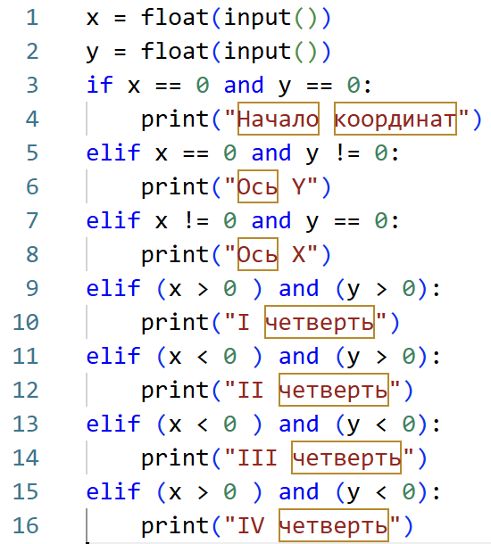
Рисунок 8 – Код программы для третьего задания
Результат программы представлен на рисунке 9
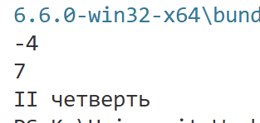
Рисунок 9 – Результат программы для третьего задания

1.4 Задание 4
В четвёртом задании требуется написать программу, которая по трём сторонам определяет, существует ли треугольник, и если да, то определяет, какой это именно треугольник. Алгоритм решения четвёртого задания представлен на рисунке 10.
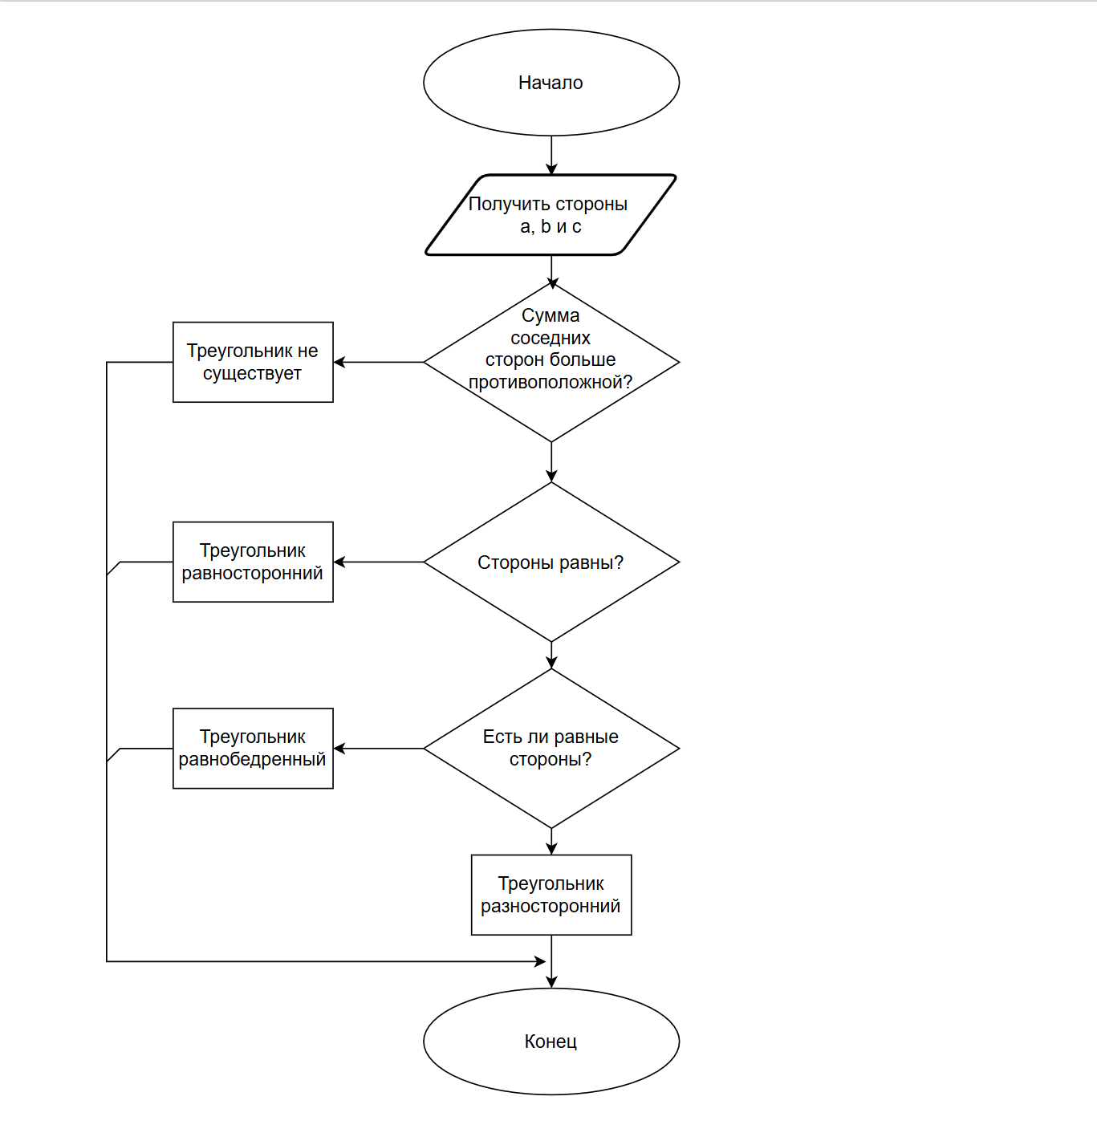
Рисунок 10 – Блок-схема программы для четвёртого задания
Код программы представлен на рисунке 11.
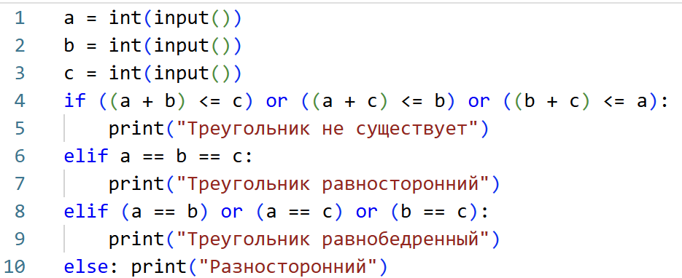
Рисунок 11 – Код программы для четвёртого задания
Результат программы представлен на рисунке 12.
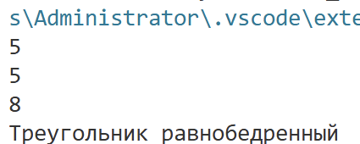
Рисунок 12 – Результат программы для четвёртого задания

1.5 Задание 5
В пятом задании требуется написать программу, которая определяет, является ли год високосным или нет. Если год не входит в диапазон от 1 до 9999, то программа должна выдать ошибку. Алгоритм решения пятого задания представлен на рисунке 13.
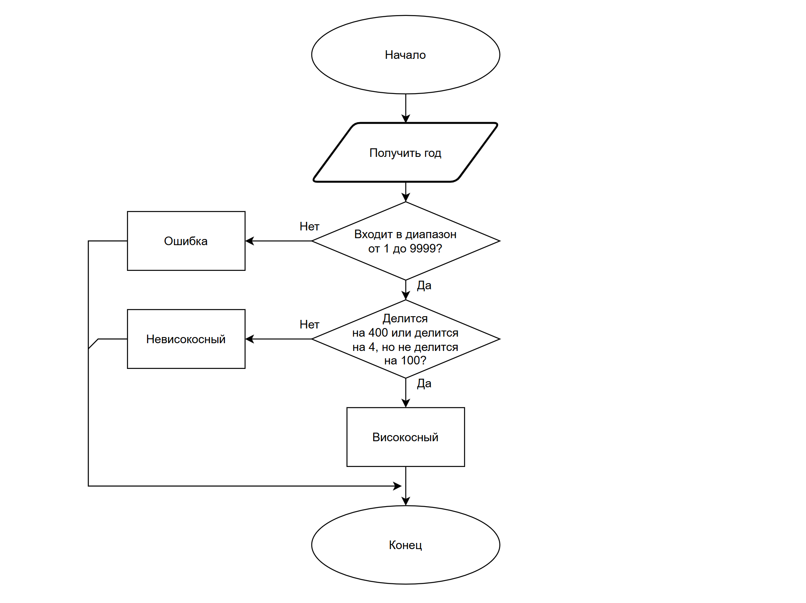
Рисунок 13 – Блок-схема программы для пятого задания
Код программы представлен на рисунке 14
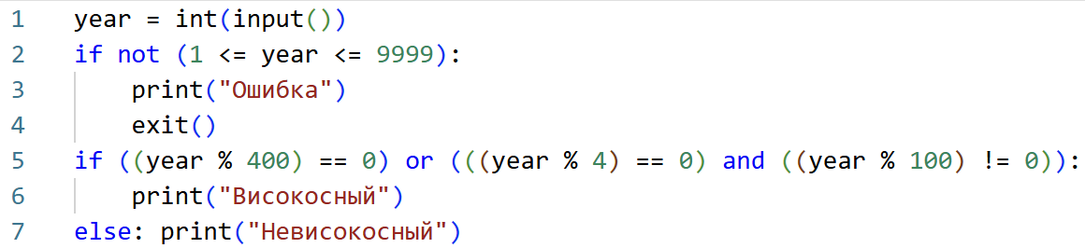
Рисунок 14 – Код программы для пятого задания
Результат программы представлен на рисунке 15
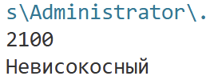
Рисунок 15 – Результат программы для пятого задания
Таким образом, задание выполнено.

